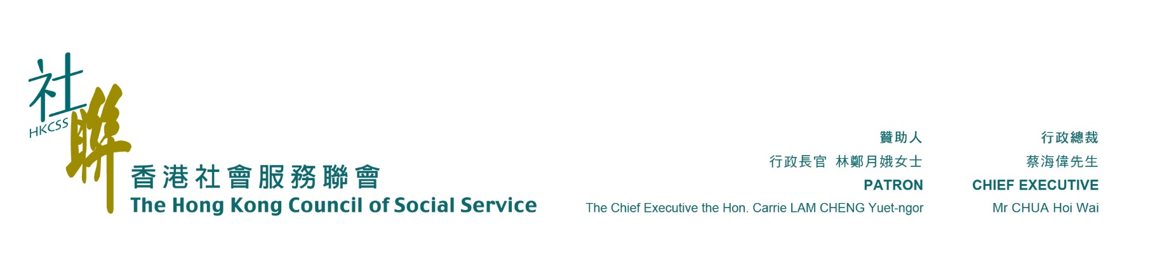

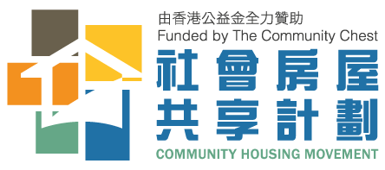

「社會房屋共享計劃」最新進展

截至2018年2月6日，社聯合共接獲421個單位（包括由機構業主提供的318單位，以及由個別業主提供的103個單位），當中已做初步勘察的單位有337個，合適使用的單位逾200個；其餘單位社聯將陸續進行勘察工作。

由機構業主提供、並由社聯完成初步勘察的單位有295個，詳述如下：

  - 恒基兆業地產提供185個單位，暫時確定有123個單位適合使用，包括由：
      - 九龍城福佬村道項目（20個單位，由九龍樂善堂營運，已於2017年聖誕節前陸續入伙）
      - 土瓜灣道項目（53個單位、由香港聖公會福利協會營運、預計2018年4月陸續入伙）
      - 其餘50個單位正進行維修及裝修評估
  - 市建局提供72個單位，包括：
      - 旺角豉油街項目（14個單位，由聖雅各福群會營運，已於2017年12月陸續入伙）
      - 西環長庚里項目（39個單位，正在物色營運機構，2月底公佈結果）
      - 中環士丹頓街及西營盤高街（3個單位，正在物色營運機構，2月底公佈結果）
      - 其餘單位正計劃維修及裝修
  - 華懋集團提供16個單位，位於南區薄扶林道（16個單位，正在物色營運機構，2月底公佈結果）
  - 其餘單位細節安排仍在商討，日後公布詳情。

來自小業主的單位有103個，詳述如下：

- 當中54個來自小業主的單位因為不同原因，例如單位屬於未補地價居屋、業權不清楚等暫不適合參與本計劃，不作勘察。
- 有42單位，社聯已於1月期間完成初步勘察，初步合適使用的單位約二分一，將會與業主再商討。
- 還有7個單位，我們將會聯絡業主進行初步勘察。

